Регистрация корневой папки в DreamWeaver. Страницы PHP.
Шаг 1. На диске D:/ (или диск С:/ в зависимости от того, где установлено приложение xampp) в папке htdocs создайте папку со своим именем. Это будет корневая папка для Ваших работ – сайтов. Для примера создана папка Testing_Sample
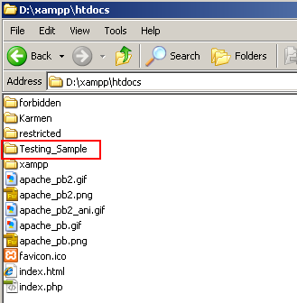
Шаг 2. Запустите Adobe Dreamweaver CS5.5. Для установки корневой папки для Ваших работ откройте через меню Site окно управления сайтами Manage Sites. Нажмите кнопку New.. для начала установки.
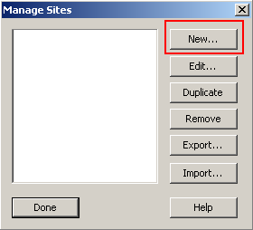

Шаг 3. В окне Site Setup выберите слева вкладку Site. В правом окне, заполните текстовое поле Site Name (это имя потом будет в списке имен в окне Manage Sites). Имя может быть любым.
В поле Local Site Folder должен быть путь к корневой папке на диске компьютера (воспользуйтесь кнопкой Browse for folder). Используя пример, должно измениться только имя папки.
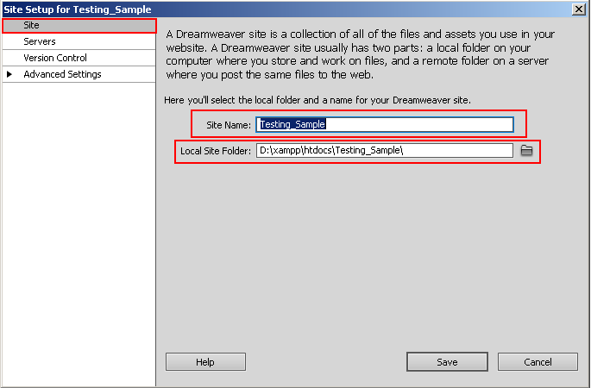
Шаг 4. Перейдите слева на вкладку Servers. В правом окне нажмите кнопку со значком «+» для добавления сервера для Вашей страницы.
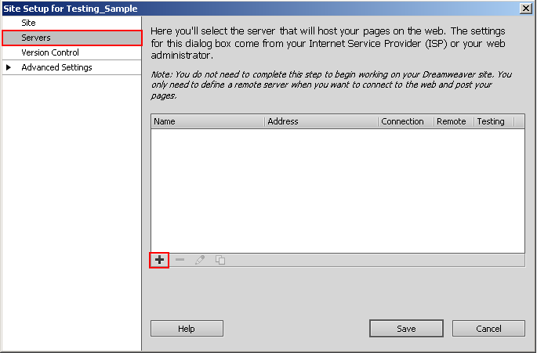

Шаг 5. В открывшемся окне на вкладке Basic заполните поля
- Server Name – имя для сервера (может быть любым, понятным для Вас)
- Connect using – выберите из списка Local/Network
- Server Folder – путь к корневой папке Вашего сайта (воспользуйтесь кнопкой Browse for folder)
- Web URL – заполните вручную http://localhost/Имя_папки/, указав точное имя Вашей корневой папки
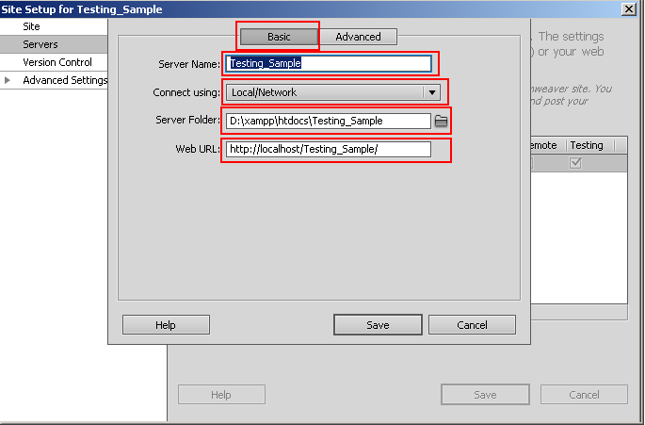

Шаг 6. Перейдите на вкладку Advanced. В списке Server Model выберите модель PHPMySQL. Сохраните настройки.
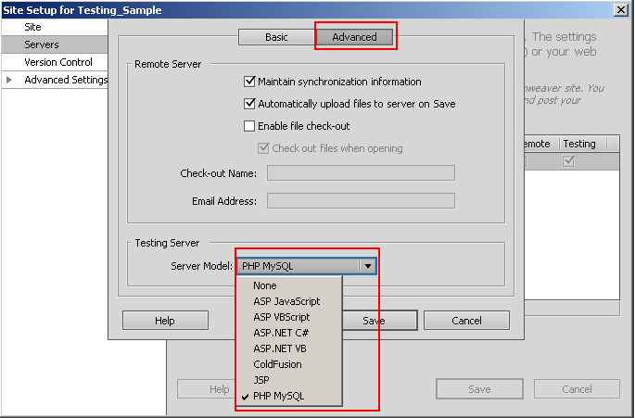

Шаг 7. Установите флажок Testing и сохраните теперь все настройки.
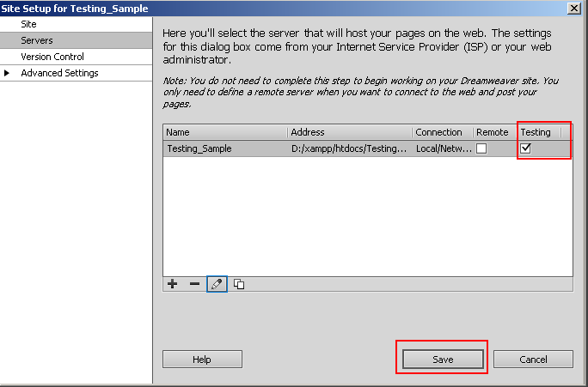
Шаг 8. В окне Manage Sites выберите в списке имя сайта и нажмите кнопку Done.
